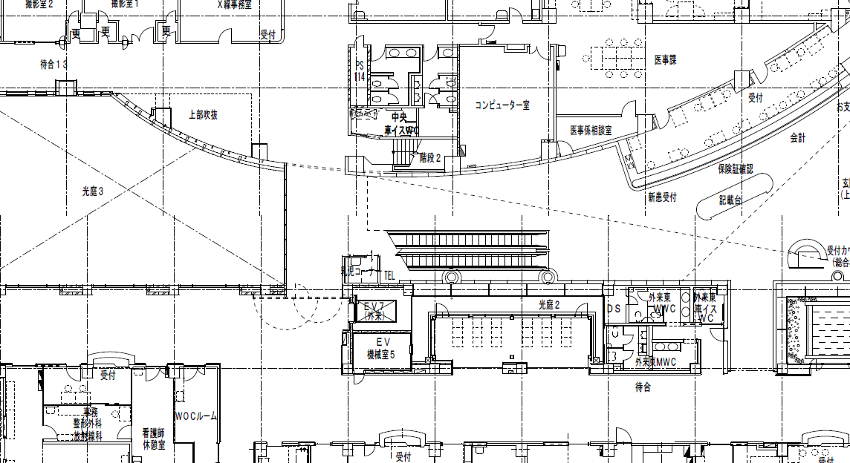
本館１階
物件番号①
１．７０㎡
（1.7×1.0）

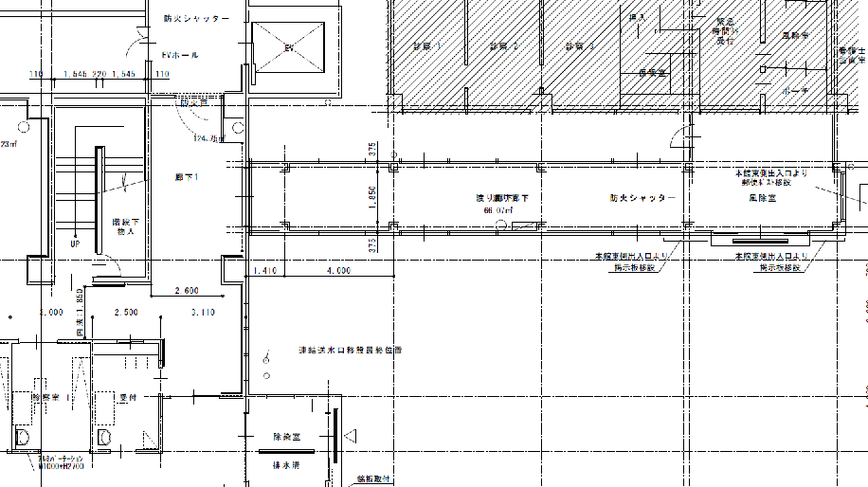
救命救急センター入口
物件番号②
１．７０㎡
（1.7×1.0）
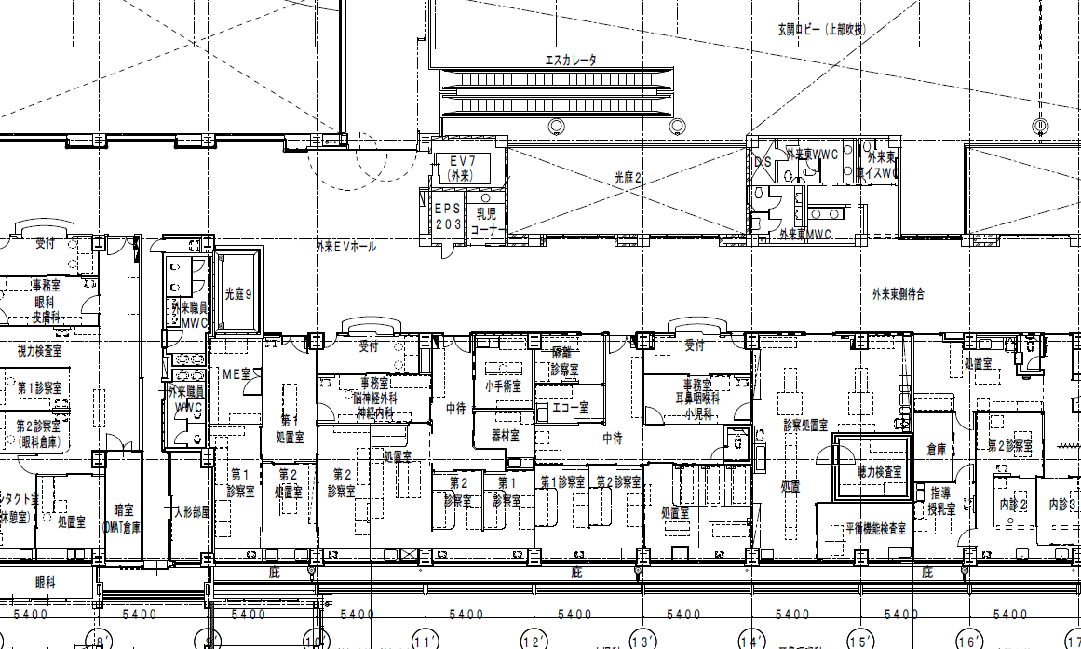
本館２階

物件番号③
１．２８㎡
（1.6×0.8）
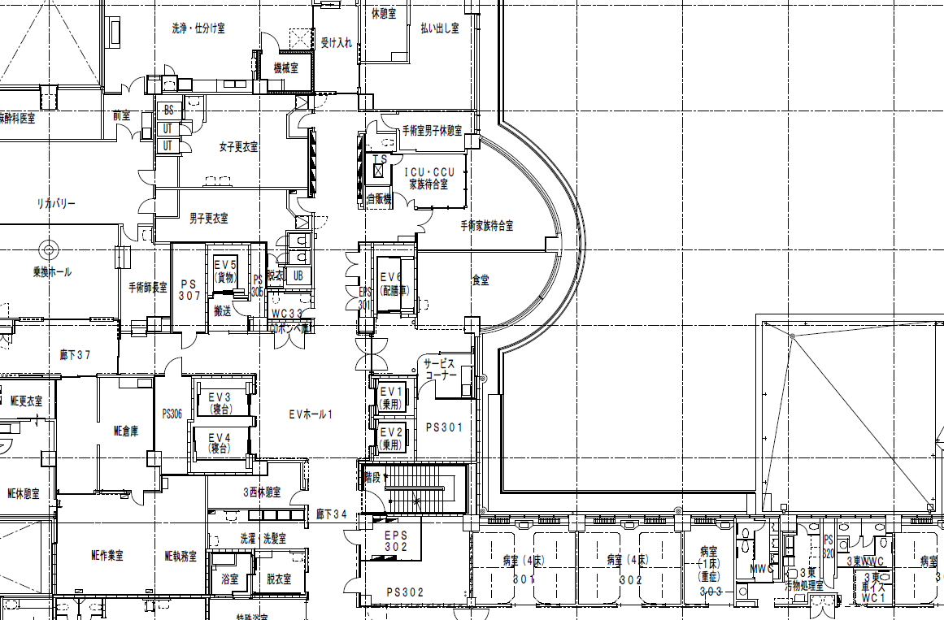
本館３階

物件番号④
１．６８㎡
（1,2×1.4）
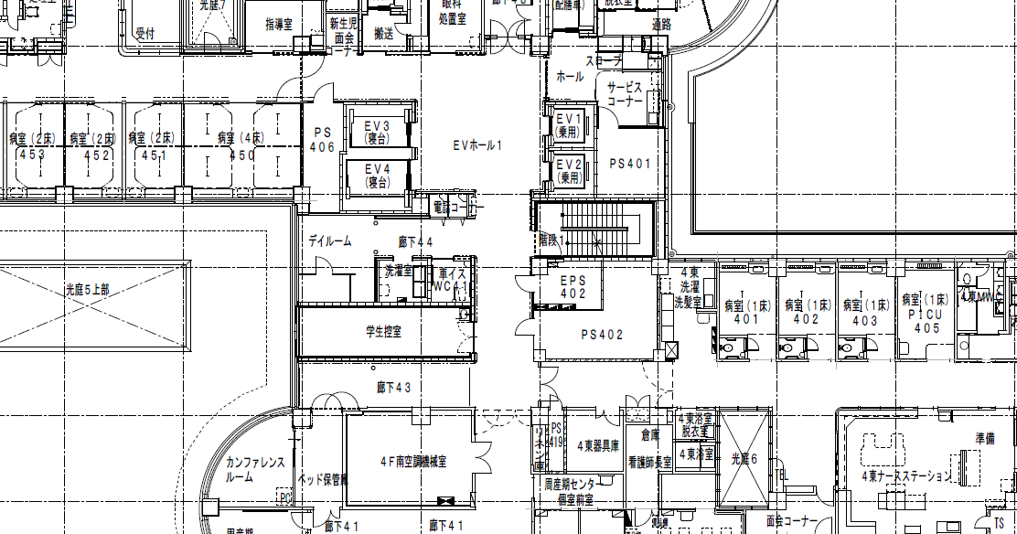
本館４階
物件番号⑤
１．２８㎡
（1.6×0.8）
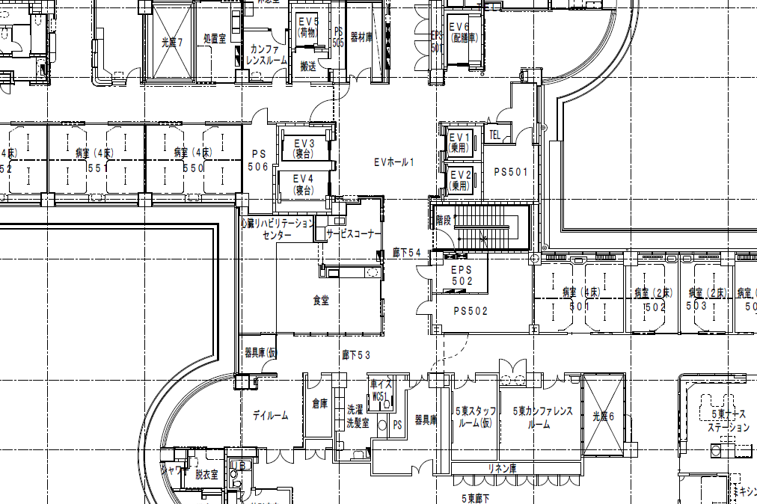
本館５階
物件番号⑨
１．７０㎡
（1.7×1.0）

物件番号⑥
１．７０㎡
（1.7×1.0）
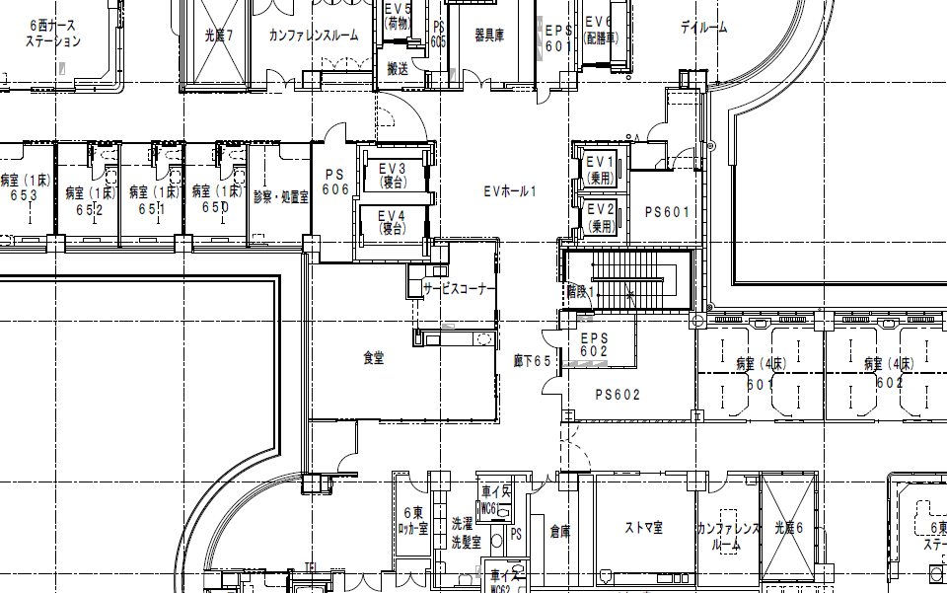
本館６階

物件番号⑩
１．７０㎡
（1.7×1.0）
物件番号⑦
１．７０㎡
（1.7×1.0）
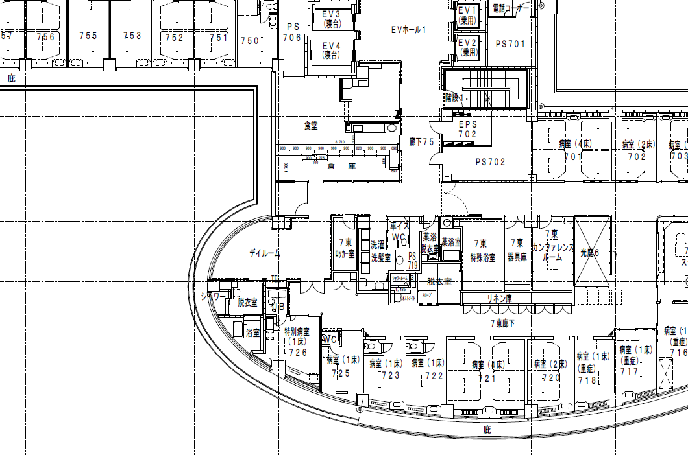
本館７階
物件番号⑧
１．７０㎡
（1.7×1.0）

物件番号⑪
１．７０㎡
（1.7×1.0）

